Министерство цифрового развития, связи и массовых коммуникаций РФ
Федеральное государственное бюджетное образовательное учреждение высшего образования
«Сибирский государственный университет телекоммуникаций и информатики»
(СибГУТИ)

Отчет
по лабораторной работе №4
«Исследование трёхфазных цепей переменного тока»
дисциплине «Электропитание электронных средств»

Выполнил:
Студент гр. ИП-312
Прозоренко Константин

Проверил:
Сажнев Александр Михайлович

Новосибирск 2024 г.
Цель работы: Изучение особенностей трехфазных цепей переменного тока и способов включения трехфазных трансформаторов.
Ход работы:
Описание модели трехфазного трансформатора
Модель трехфазного трансформатора при включении звездой или треугольником показана на рисунке 1.
Модель содержит:
- первичный источник переменного трехфазного напряжения UA,UB,UC;
- исследуемый трехфазный трансформатор, состоящий из трех однофазных Т1, Т2, Т3, вторичные обмотки которого могут соединяться звездой или треугольником переключателями S1, S2, S3;
- нагрузочные резисторы RH, коммутируемые переключателями S4, S5, S6 в звезду или треугольник (в каждой фазе резисторы RH приняты одинаковыми);
- вольтметры U2 и Ubc служат для измерения фазного и линейного напряжений на вторичной стороне трансформатора;
- амперметры I1, I2 и IL соответственно измеряют фазный ток первичной обмотки, вторичной и линейный ток;
- осциллограф предназначен для измерения угла сдвига фаз между напряжением и током.
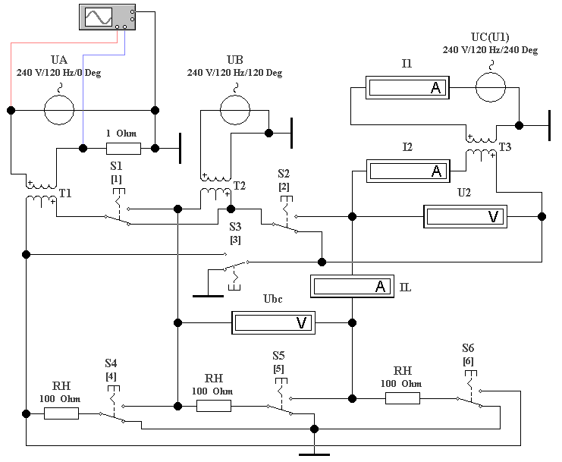

Рисунок 1 – Модель трехфазного трансформатора при включении звездой или треугольником (файл Trans3).
Порядок выполнения работы

Таблица 1 – Исходные данные для трехфазного трансформатора

Параметры | Номер бригады
Параметры | 2
U1 , В | 220
f, Гц | 50
N | 2,5
RP, Ом | 20
RS, Ом | 2
RH, Ом | 40

T = 9.56 мс – звезда
T = 13.23 мс – треугольник
T2-T1 = 400 мс – звезда
T2-T1 = 400 мс - треугольник
Рассчитайте угол фазового сдвига в градусах по выражению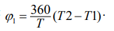
$φ1=\frac{360}{9.56}*\frac{400}{1000}=15.3$ звезда
$φ1=\frac{360}{13.23}*\frac{400}{1000}=10.8$ треугольник

Определите полную, активную потребляемые мощности и КПД трехфазного трансформатора
$P_{1}= 3*220*0.787*0.964=501.229 Вт$ звезда
$P_{1}= 3*220*0.785*0.982=508,776 Вт$ треугольник
$S_{2}=3*77.77*1.94=$453.554 звезда
$S_{2}=3*77.75*1.93=$451.572 треугольник
$η=\frac{453.554}{501.229}=90.4 \%$ звезда
$η=\frac{451.572}{508.776}=88.7 \%$ треугольник

Измеренные параметры |  |  |  |  |  |  | Расчетные параметры
Способ соединения | U₁  В | I₁  А | ϕ₁ | cosϕ₁ | U₂  В | I₂  А | P₁  Вт | S₂  ВА | η  %
звезда | 220 | 0.787 | 15.3 | 0.964 | 77.77 | 1.94 | 501.229 | 453.554 | 90.4
треугольник | 220 | 0.785 | 10.8 | 0.982 | 77.75 | 1.93 | 508.776 | 451.572 | 88.7

Проверьте соотношение для соединения треугольником:
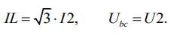
IL = 1.93 * $\sqrt{3}$ = 3,342
$$U_{bc}=77.75$$
Векторная диаграмма для звезды
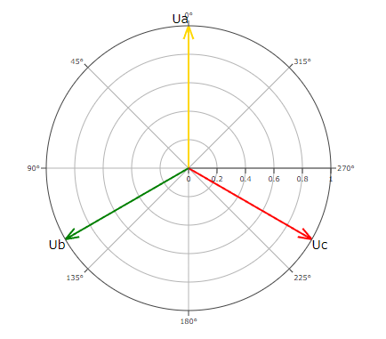

Векторная диаграмма для треугольника
